Fakultní základní škola Táborská v Praze
1906–2016

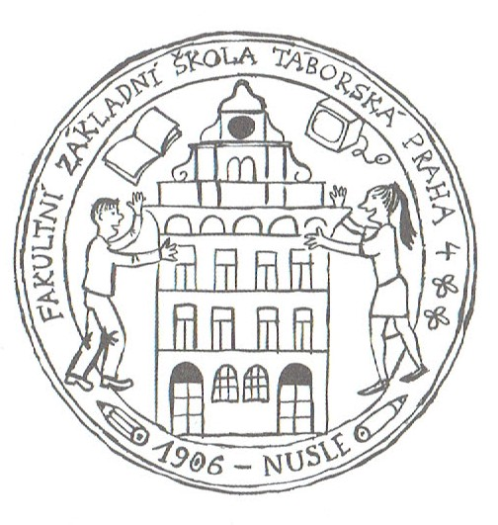

Sbírka básní ke 110. výročí založení

Obsah:

1. A Adam a Miroslav Jonák, Sto deset let naší školy
1. B Nikol Bezděková, Naše škola
1. B Oliver Hepnar, Škola
1. B Jaroslav Svoboda, Nejlepší škola
1. B Vuldasheva Kamila, Naše škola
1. B Káťa Tagiltceva, Moje škola
1. C Anna Kubíčková, Terezie Krejbychová, Dialog
1. C Lucie Linhartová, 110 let školy
1. C Antonín Pomahač, Dušan Pomahač, Čepice
1. C Vanessa Jordanová, Tak to vidím já
1. C Elif a Erdík Daskin, Naše škola
2. B Elen Tripalo, Naše škola
2. C Danielka Biroščíková, Paní učitelka
2. C Teodora Florová, Moje škola
2. C Kryštof Laval, Pavla Lavalová, Od pondělí do pátku
3. A Alena Kolářová, Stará česká škola Táborská
3. A Jakub a Petra Křížovi, Naše škola
3. A a 5. B Adéla a Šárka Vykusová, Naše škola
3. A Julie Tranová, Škola c
3. B Kallusovi, Ranní kaše
3. B Barbora Naarová a babička, Tenkrát v Táborské
3. B Anička a František Prokopovi, Pro školu
3. C Michal Tůma, Karla Sieglová a Bohumila Sieglová,
Přání 110. leté škole
3. C Hana Steinbauerová, Blahopřejná veršovánka
4. B Michal Daniel Spousta, Babička škola
9. B Klára Mattaneli, Jana Wolfová, O století zpátky

